高二选修生物第二学期期中模拟考试2010-4-23
班级 姓名
- 单选择题（每题只有一个正确答案）
１．人的干扰素是糖蛋白。通过转基因技术，可以使人的干扰素基因得以表达的受体细胞是
A．大肠杆菌 B．酵母菌 C．T₄噬菌体 D．肺炎球菌
２．一般来说，动物细胞体外培养需要满足以下条件
①无毒的环境 ②无菌的环境 ③合成培养基需加血清、血浆 ④温度与动物体温相近
⑤需要O₂，不需要CO₂ ⑥CO₂能调节培养液pH
A．①②③④⑤⑥ B．①②③④ C．①③④⑤⑥ D．①②③④⑥
３．蛋白质工程的基本流程正确的是
①蛋白质分子结构设计 ②DNA合成 ③预期蛋白质功能 ④据氨基酸序列推出脱氧核苷酸序列
A．①→②→③→④ B．④→②→①→③ C．③→①→④→② D．③→④→①→②
４．要合成自然界中不存在的蛋白质首先应设计
A．基因结构 B．mRNA结构 C．氨基酸序列 D．蛋白质结构
5．动物细胞工程技术的基础是
A．动物细胞融合 B．胚胎移植 C．动物细胞培养 D．核移植
6．关于细胞全能性的理解不确切的是
A．大量的科学事实证明，高度分化的植物体细胞仍具有全能性
B．细胞内含有个体发育所需的全部基因是细胞具有全能性的内在条件
C．通过植物组织培养得到的试管苗，是植物细胞在一定条件下表现全能性的结果
D．通过动物细胞培养获得细胞株或细胞系，证明了动物体细胞也具有全能性
7．下列哪项不是基因工程中经常使用的运载目的基因的载体
A．细菌质粒 B．噬菌体 C．细菌拟核中的DNA D．动植物病毒
8．限制性核酸内切酶切割DNA时
A．专一识别特定的核苷酸序列，并在特定的位点进行切割 B．有多个酶切位点
C．任意切割，没有特定的核苷酸序列 D．识别特定的核苷酸序列，但切口多个
9．与“限制性核酸内切酶”作用部位完全相同的酶是
A．反转录酶 B．RNA聚合酶 C．DNA连接酶 D．解旋酶
10．人们常选用的细菌质粒分子往往带有一个抗生素抗性基因，该抗性基因的主要作用是
A．提高受体细胞在自然环境中的耐药性 B．有利于对目的基因是否导入进行检测
C．增加质粒分子在受体细胞存活的机会 D．便于与外源基因连接
11．基因工程的正确操作步骤是
①构建基因表达载体 ②将目的基因导入受体细胞
③检测目的基因的表达是否符合特定性状要求 ④获取目的基因
A．③②④① B．②④①③ C．④①②③ D．③④①②
12．将目的基因导入微生物细胞的最常用方法是
A．感受态细胞法 B．显微注射法 C．基因枪法 D．农杆菌转化法
13．下列有关基因工程中运载体的说法正确的是
A．在进行基因工程操作中，被用作载体的质粒都是天然质粒
B．所有的质粒都可以作为基因工程中的载体
C．质粒是一种独立于细菌染色体外的链状DNA分子
D．作为载体的质粒DNA分子上应有对重组DNA进行鉴定和选择的标记基因
14．有关PCR技术的说法，不正确的是
A．PCR是一项在生物体外复制特定的DNA片段的核酸合成技术
B．PCR技术的原理是DNA双链复制
C．利用PCR技术获取目的基因的前提是要有一段已知目的基因的核苷酸序列
D．PCR扩增中必须有解旋酶才能解开双链DNA
15．在不损伤高等植物细胞内部结构的情况下，下列哪种物质适合于除去细胞壁
A．蛋白酶 B．盐酸 C．淀粉酶 D．纤维素酶
16．在植物组织培养过程中，愈伤组织的形成和形态的发生是十分关键的。这除需要必备的营养和一些刺激因素外，还需要有诱导作用的物质，即
A．铜、锌等微量元素 B．细胞分裂素和生长素 C．蔗糖和葡萄糖 D．维生素和氨基酸
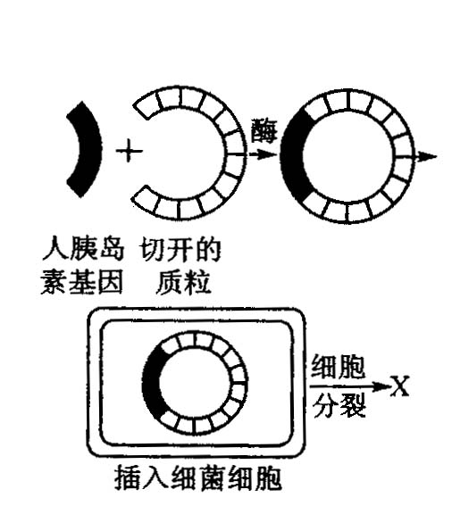
17．下图中表示一项重要生物技术的关键步骤，字母X最可能代表
A．不能合成胰岛素的细菌细胞 B．能合成抗体的细菌细胞
C．能合成胰岛素的细菌细胞 D．不能合成抗生素的细菌细胞
18．不能作为人工诱导原生质体融合的方法是
A．振动 B．电刺激 C．PEG试剂 D．灭活的病毒
19．从母羊甲的体细胞中取出细胞核，注入到母羊乙的去核卵细胞中，融合后的细胞经卵裂形成早期胚胎，再植入到另一只母羊丙的子宫内，出生小羊的大多数性状
A．难以预测 B．像甲 C．像乙 D．像丙
20．将小鼠骨髓瘤细胞与一种B淋巴细胞融合，可使融合的细胞经培养产生单克隆抗体，其依据是
A．骨髓瘤细胞可以产生抗体，但不能无限增殖
B．B淋巴细胞只有与骨髓瘤细胞融合才能产生抗体
C．骨髓瘤细胞可以无限增殖，且能产生抗体
D．B淋巴细胞可以产生抗体，但不能无限增殖，骨髓瘤细胞可以无限增殖
21．生物体内细胞没有表现出全能性，而是分化为不同的组织器官，因为
A．细胞丧失了全能性 B．基因的选择性表达
C．不同的细胞内基因不完全相同
D．在个体发育的不同时期，细胞内的基因发生了变化
22．动物细胞融合技术的目的中最重要的是
A．克服远缘杂交不亲和的障碍
B．制备单克隆抗体 C．培育新物种 D．生产杂种细胞
23．2001年意大利科学家将欧洲盘羊的体细胞核注入去核家养绵羊的卵细胞中，成功克隆出濒危哺乳动物——欧洲盘羊。这属于下列哪项技术的研究成功
A．基因工程 B．动物细胞工程 C．体外受精 D．杂交育种
24．为了使用于培养的动物组织细胞分散开来以配制一定浓度的细胞悬浮液，选取动物组织后应选用哪种物质处理
A．胃蛋白酶 B．胰蛋白酶 C．果胶酶 D．胰脂肪酶
25．“胡萝卜一羊角芹”是用何种技术培育出来的植物新品种
A．转基因技术 B．植物细胞工程 C．酶工程 D．杂交育种
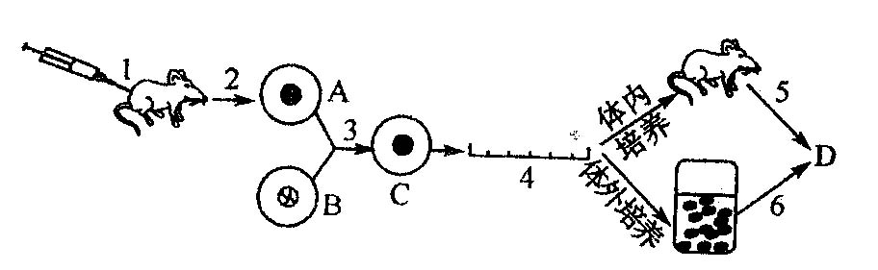
26．下图是单克隆抗体制备过程示意图，其中1过程注射的物质和A细胞的名称分别为
A．抗体、T淋巴细胞
B．抗原、T淋巴细胞
C．抗体、B淋巴细胞
D．抗原、B淋巴细胞

27．在DNA 测序工作中，需要将某些限制性内切酶的限制位点在 DNA上定位，使其成为 DNA 分子中的物理参照点。这项工作叫做“限制酶图谱的构建”。假设有以下一项实验：用限制酶 HindⅢ，BamHⅠ和二者的混合物分别降解一个 4kb（1kb即1千个碱基对）大小的线性DNA 分子，降解产物分别进行凝胶电泳，在电场的作用下，降解产物分开，如下图所示。
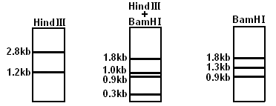
据此分析，这两种限制性内切酶在该DNA 分子上的限制位点数目是以下哪一组？（ ）
A．HindⅢ1个，BamHⅠ2个
B．HindⅢ2个，BamHⅠ3个
C、HindⅢ2个，BamHⅠ1个
D．HindⅢ和BamHⅠ各有2个
28．基因芯片技术是近几年才发展起来的崭新技术，涉及生命科学、信息学、微电子学、材料学等众多的学科，固定在芯片上的各个探针是已知的单链DNA分子，而待测DNA分子用同位素或能发光的物质标记。如果这些待测的DNA分子中正好有能与芯片上的DNA配对的它们就会结合起来，并在结合的位置发出荧光或者射线，出现“反应信号”，下列说法中不正确的是：
A．基因芯片的工作原理是碱基互补配对
B．待测的DNA分子首先要解旋变为单链，才可用基因芯片测序
C．待测的DNA分子可以直接用基因芯片测序
D．由于基因芯片技术可以检测未知DNA碱基序列，因而具有广泛的应用前景，好比能识别的“基因身份”
二、多选题
29．从基因文库中获取目的基因的根据是
A．基因的核苷酸序列 B．基因的功能
C．基因的转录产物m RNA D．基因在染色体上的位置
30．在基因表达载体的构建中，下列说法不正确的是
A．一个表达载体的组成包括目的基因、启动子、终止子和标记基因
B．有了启动子才能驱动基因转录出mRNA
C．终止子的作用是使转录在所需要的地方停止
D．不同基因表达载体的构建方法均不相同
31．下列技术依据DNA分子杂交原理的是
A．用DNA分子探针诊断疾病
B．B淋巴细胞与骨髓瘤细胞杂交
C．快速灵敏地检测饮用水中病毒的含量
D．目的基因在受体细胞内是否表达出蛋白质
32．下列对动物核移植技术的描述正确的是
A．哺乳动物核移植包括胚胎细胞核移植和体细胞核移植，动物体细胞核移植的难度明显高于胚胎核移植
B．体细胞核移植的过程中可通过显微操作去核法去除卵母细胞中的核
C．体细胞核移植过程中通常采用MⅡ期卵母细胞作为受体细胞
D．通过体细胞核移植方法生产的克隆动物是对体细胞动物进行了100%的复制
33．下列对植物体细胞杂交和动物细胞融合的比较，描述正确的是
A．动物细胞融合与植物原生质体融合的基本原理相同，诱导融合的方法也完全相同
B．两者都可以跨越种属间的生殖隔离，突破了有性杂交方法的局限，使远缘杂交成为可能
C．利用动物细胞融合技术而发展起来的杂交瘤技术，为生产单克隆抗体开辟了新途径
D．目前科学家终于实现了两个植物物种间的体细胞杂交，得到了同时具有两个物种遗传物质的超级植物，并使它们的性状全部得以体现
三、简答题
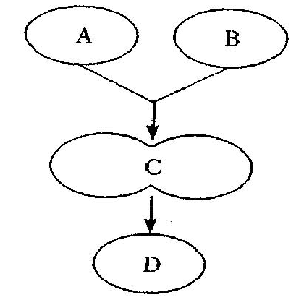
34、（10分）下图为细胞融合的简略过程，请据图回答：
⑴若A、B是植物细胞，在细胞融合之前须处理获得原生质体，由A、B到细胞C的过程中，常用的物理方法是__________________。融合完成的标志是_____________。
⑵若A、B是植物细胞，则形成的D细胞还要应用______________技术把D培养成植株。
⑶若A、B是动物细胞，一般取自_____________，然后用_____________使其分散开来；由A、B到C的过程中，常用的且不用于植物细胞融合的手段是____________ 。A、B融合为C的过程说明了细胞膜具有__ _____。
⑷若该过程仍是制备单克隆抗体，在A、B到C的过程中，所形成的C有_____种，用来培养的D细胞应该是_____，获得D后，常用的培养方法是培养液中培养和_ 。
35．（10分）据调查，随着化学农药的产量和品种逐年增多，害虫的抗药性也不断增强，造成的危害很严重，如近年来，棉铃虫在我国大面积暴发成灾，造成严重经济损失。针对这种情况，经研究发现寄生在棉铃虫消化道内的苏云金芽孢杆菌能分泌一种毒蛋白，它能使寄主至死而对人畜无害。我国科技工作者已成功地将该毒蛋白基因导入棉花植株体内并实现表达。由于棉铃虫吃了这种“转基因抗虫棉”就会死亡，所以该种棉被推广后，收到了很好的经济效益。 请据以上材料，回答下列问题：
⑴害虫抗药性的增强是__________的结果。
⑵“转基因”抗虫棉的培育应用了_______________技术。抗虫棉的具体培育过程包
括 、 、 、
⑶在培育转基因抗虫棉的过程中，所用基因的“剪刀”是_______________，基因的“针线”是
__________，基因的“运载工具”是________。
⑷该科技成果在环保上的重要作用是___________________________________________。

36、科学家从某些能无限增殖细胞的细胞质中分离出了无限增殖调控基因（prG），该基因能激发许多动物细胞的分裂，这为单克隆抗体的制备提供了更为广阔的背景。请回答以下相关的问题：
（1）利用细胞融合技术制备单克隆抗体，促进动物细胞融合常用的诱导因素是 。
（2）有人提出，可以直接通过基因工程导入该调控基因来制备单克隆抗体，其思路如下图所示：
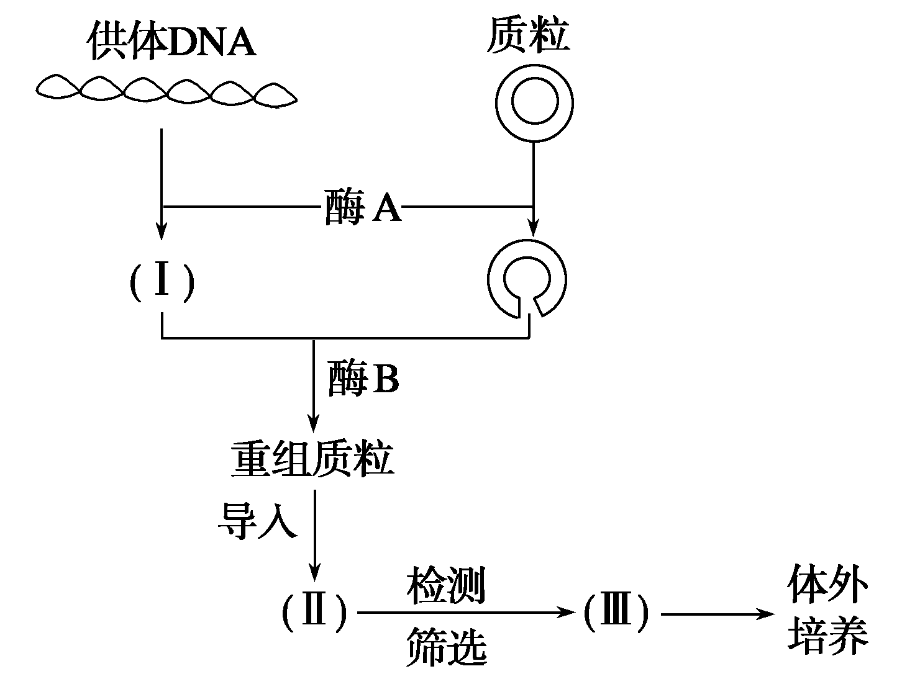
请回答：
①酶A是指 ，酶B是指 。②对已导入重组质粒的 Ⅱ 进行“检测”的目的是
Ⅲ 指代的细胞具有的特点是 。
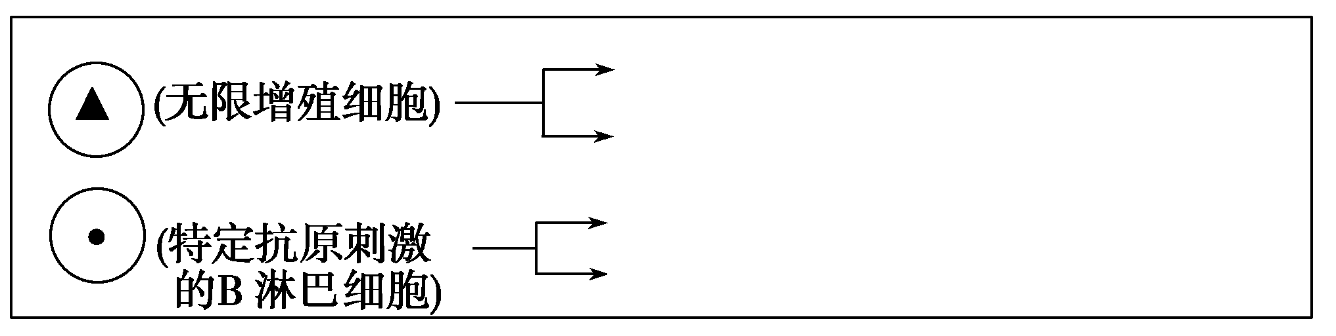
（3）也有人提出用细胞核移植技术构建重组细胞来生产单克隆抗体，试用相关的图示及文字表示该过程：

37、下面两幅图分别是单克隆抗体制备过程和克隆羊培育过程示意图，请据图回答下列问题：
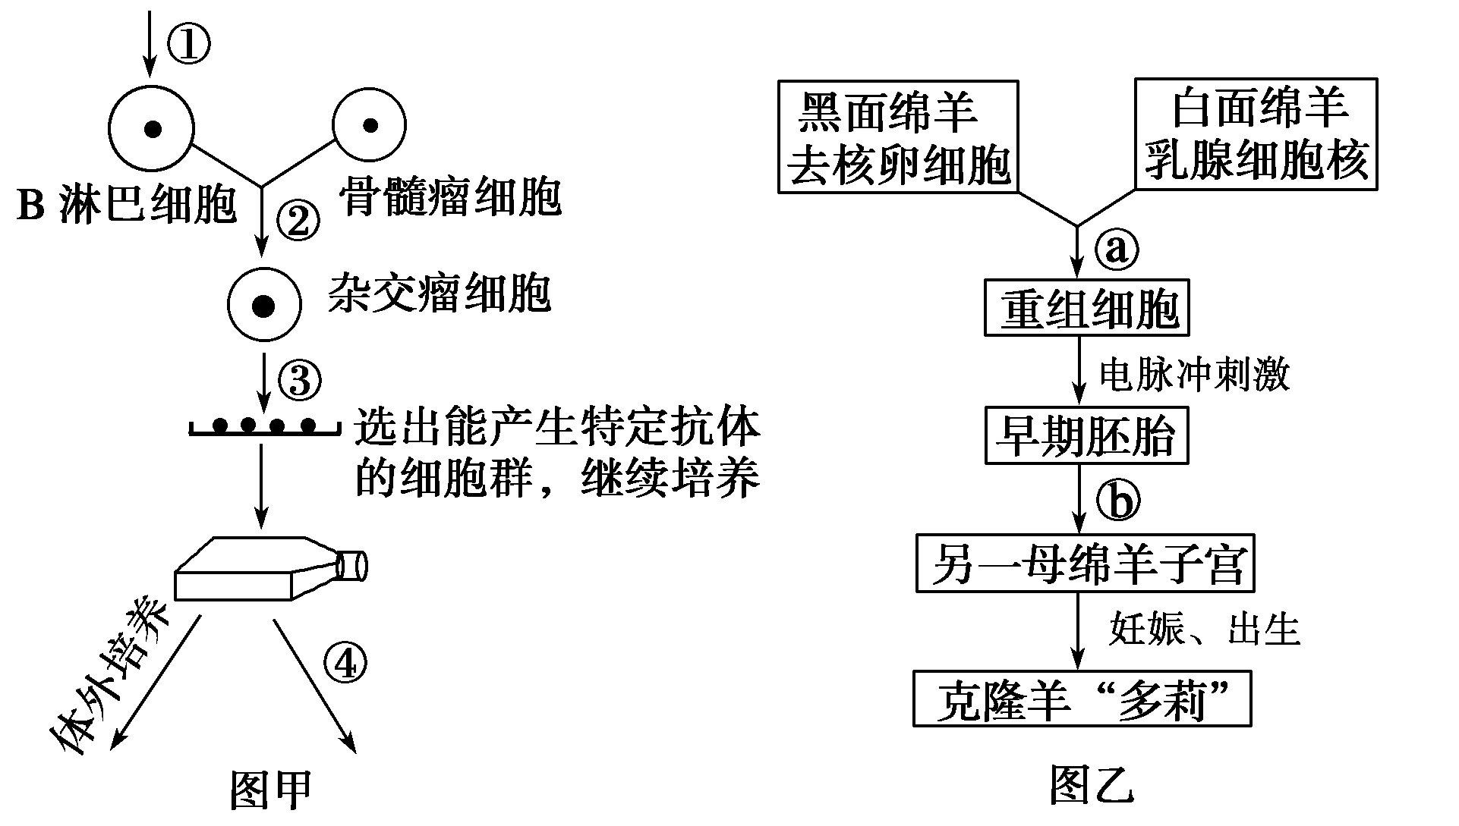
（1）图甲和图乙所示的过程中，都必须用到的动物细胞工程技术手段是 。
（2）图甲中②过程常在 诱导下完成，④过程与体外培养相比，其优点是 。
（3）单克隆抗体能定向攻击癌细胞，主要是利用其 。
（4）若不考虑环境因素影响，克隆羊的性状全部像白面绵羊吗？ 。原因是 。
（5）图乙过程的技术具有多种用途，但是不能（ ）
A.有选择地繁殖某一性别的家畜 B.繁殖家畜中的优良个体
C.用于保存物种 D.改变动物的核基因
（6）在目前现有技术条件下，还不能将从动物体内分离出来的成熟的体细胞直接培养成一个新个体，而是必须将体细胞的细胞核移植到去核的卵细胞中才能发育成新个体，你认为原因最可能是（ ）
A.卵细胞大，便于操作 B.卵细胞含有的营养物质多
C.卵细胞的细胞质可使体细胞核全能性得到表达 D.重组细胞才具有全能性

选修3 胚胎工程 单元练习
CCDCD BBABA CAACA DBD 多选：BCD 、 ACD 、 ABC

22、 (1)具优良遗传性状的同种牛 （2）是同一物种
（3）注射促性腺激素 性激素 卵子
（3）不一定相同。 因为这些胚胎都是由不同的受精卵发育而来的，它们的基因型可能相同，也可能不同

高二选修生物第二学期期中模拟考试答案
BDCDC DCACB CADDD BCDBD BBBBB DAC
多选：ABCD BD AC ABC BC

34．⑴ 振动、电刺激、离心 形成细胞壁
⑵ 植物组织培养
⑶ 幼龄动物或胚胎，胰蛋白酶或胶原蛋白酶灭活的病毒 一定的流动性
⑷ 3 杂交瘤细胞 注入小鼠腹腔内培养
35．⑴（自然选择）农药对害虫的抗药性变异进行了选择
⑵ 基因工程 抗虫基因的获取 基因表达载体的建构 目的基因导入受体细胞
目的基因检测和鉴定
⑶ 限制性核酸内切酶（限制酶） DNA连接酶 运载体
⑷ 减少农药用量 减轻环境污染
36、（1）电融合
（2） ①限制性内切酶 DNA连接酶
②检测目的基因在受体细胞中是否
进行了表达（或检测受体细胞是否显示出目的基
因控制的性状）既能无限增殖又能产生特定抗体
（3）
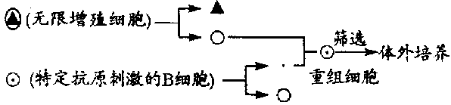

（注：获得重组细胞1分，筛选1分，体外培养1分）

37.（1）细胞核移植 胚胎移植
（2）能。因为它们具有几乎完全相同的遗传物质，移植后不会发生免疫排斥
（3）卵细胞体积大，易操作；卵细胞中含有能使细胞核的全能性表达的物质
（4）动物细胞的细胞核也具有全能性

